江苏省仪征中学2024-2025学年度第二学期高二历史提升性练习二十
研制人：秦洪虹 审核人：金忠霞
班级： 姓名： 学号： 时间：2025.6.23作业时长： 50分钟

一、选择题（共16题，每题3分，合计48分）
1.据考证，内蒙古大窑文化遗址出土的细石器与华北地区出土的细石器存在一定关联。此外，鄂尔多斯乌审旗萨拉乌苏文化遗址出土的类型多样的细小石器，同样也保留了明显的华北旧石器文化晚期的细石器传统。这表明上述文化遗址
A.文化深受华北地区影响 B.汇集了大量流动人口
C.生产工具制作技术精湛 D.存在明显的社会分工
2.考古发现：距今约8000年的湖南洪江高庙遗址出土的陶器纹饰图案中，“太阳被描绘为有着硕大的头、外展双手且连着身躯的人格化的神；凤鸟随处可见，大头长喙，伸展着宽大的翅膀，负载着太阳或獠牙兽；怪诞的獠牙兽，或乘于凤鸟的翅膀，或张展双翅凭借高耸的天梯和山峰飞向天界”。上述考古发现
A.表明长江流域出现了早期国家 B.佐证了母系氏族社会时期风貌
C.折射了先民对自然的虔诚崇拜 D.凸显万邦时代公共秩序的构建
3.距今约5000年的良渚古城遗址有宫城、内城、外郭三重结构，内城面积为290万平方米、外郭内面积为630万平方米。古城建造了11条堤坝，构成高低两道防护体系，形成13.29平方千米的库区。这反映出当时
A.强大的社会组织能力 B.长江流域经济领先于北方
C.严格的社会等级秩序 D.奴隶制国家形态初步形成
4.《尚书·尧典》记载，尧不仅对于本部落的事务拥有绝对的支配权，对于部落联合体的其他部落的事务也有相当的干预权，甚至可以对背叛部落联合体的其他部落酋长施以流、放、窜、殛等处罚。这种状况表明当时
A.早期国家形态出现 B.奴隶制社会形成
C.原始民主不复存在 D.阶级矛盾尖锐化
5.2023年12月9日，国家文物局发布“中华文明探源工程”最新研究成果。其中，二里头遗址中心区新发现多条道路和道路两侧的墙垣。这些道路和墙垣把二里头都城分为多个方正、规整的网格区域，显示出当时的社会结构层次明显、等级有序。该研究成果反映了二里头文化
A.开始出现贫富分化 B.证明夏都确切存在
C.处于聚族而居阶段 D.统治模式相对成熟
6.商朝时，统治者举行国祭后，会将祭祀用的青铜法器埋设在都城的内城外侧周边，该举措被称为“定鼎”。从考古发现来看，除方鼎重器外，其他青铜法器不甚相同，大都是为了配享不同方位的“神祇”而安排的。这说明
A.商王处于天下共主的地位 B.青铜铸造已为官府所垄断
C.统治者借助神权稳固统治 D.祭祀礼仪具有复杂性特点
7.商代外服诸侯的“职”，如侯——“为王者斥侯”、甸——“治田入谷”、男——“任王事”、卫——“为王捍卫”，诸称主要类于服事的“职”称。西周时期，在此类称呼的基础上形成“邦内甸服、邦外侯服、侯卫宾服”等由内至外排列层次为王畿、诸夏、夷狄的制度。这一发展反映出西周
A.借助政治地理区划强化统治秩序 B.继承了商遗留的原始部落政治色彩
C.有效拓展诸侯对周王的义务范畴 D.形成了共同血缘关系的国家共同体
8.传统观点认为，西周时期的秦人过着游牧、狩猎的生活。20世纪80年代，考古学者在甘肃省甘谷县毛家坪村发现了西周时期的秦文化遗存，在其居住遗址中发现有灰坑、残房基地面等；出土陶器形态与西周陶器形态基本相似，有盆、豆、罐等。据此可知，西周时期
A.民族交融进程加快 B.农业文明影响扩大
C.区域文明进程相同 D.多元一体格局形成
9.春秋时期，出奔是一项有准备、有选择、有退路的政治出行。据统计，由中原地区的诸侯国向周边地区的出奔中，春秋前期是国君、公子出奔占主流，春秋中后期卿大夫及家臣逐渐成为出奔者的主流。这一变化反映了
A.传统政治秩序彻底瓦解 B.当时政治斗争错综复杂
C.政治权力下移现象明显 D.政治发展进程的差异性
10.春秋初年，楚、吴均因文化落后被称为蛮夷之国，但到鲁宣公十二年(前597年)及鲁定公四年(前506年)却被《春秋》改称为“楚子”“吴子”；杞君(夏之后裔)朝鲁君时用夷礼被贬称为夷，后改用周礼则又得称为“诸夏”。上述称呼变化印证了，当时
A.列国纷争的现实 B.华夏认同的观念
C.夷夏关系的对立 D.儒家思想的传播
11.郑国子产参照夏、商、周三代之法令铸刑书，让百姓遵从郑令、野令，按照礼仪行事，从而彰显美德，抑制邪恶。子产铸刑书体现了
A.轻视礼制的变革思想 B.以刑促礼的治国路径
C.由礼至德的治理方略 D.礼主刑辅的基层教化
12.据《周礼》记载，周朝的市场管理设置司市、胥师、贾师、司虣、质人等官员。司市是市场管理的最高长官，下面设辨别货物真假的“胥师”，掌管物价的“贾师”，维持秩序的“司虣”，管理度量衡的“质人”。这表明当时
A.工商食官政策逐步被取消 B.城市经济功能日益增强
C.官府对市场规律有所认识 D.市场管理制度相对完善
13.战国时期，秦国推行军功食邑制，规定有军功者可根据爵位得到封户不等的封地，成为封君。此类封君不享有封地的所有权与治民权，仅享有封邑租税。这一制度
A.增加了财政收入 B.加速了社会转型
C.维护了贵族特权 D.巩固了中央集权
14.战国时期，人们广泛使用“城”作为土地人口的计量单位，封地的大小往往不再用方圆多少来形容，如秦王用十五城求购“和氏璧”，商鞅被封为商君并且得到商於之地十五城。这说明
A.社会生产持续发展 B.分封体制不断强化
C.兼并战争更加激烈 D.土地国有制度废除
15.孔子认为，真挚的血缘亲情是“仁之本”，人有了这种真情感并且依照这种情感推衍并处理自己与他人的关系，就有了爱人之心。《论语》有言，“其为人也孝弟，而好犯上者鲜矣”。这反映了孔子重视
A.贵贱有序 B.人性本善 C.人伦道德 D.天人关系
16.《吕氏春秋·古乐》中有“昔古朱襄氏之治天下也，多风而阳气畜积，万物散解，果实不成。故，士达作为五弦瑟，以来阴气(雨水)，以定群生(促使万物生存)……昔葛天氏之乐，三人操牛尾，投足以歌八阕：一曰载民……三曰遂草木(祝愿草木生长)，四曰奋五谷(祝愿五谷丰登)”的记载。这可用于印证
A.敬天保民思想开始出现 B.文献记载必须与文物考证相互一致
C.礼乐文化推动文明进步 D.先秦艺术活动与生产劳动关系密切

二、非选择题
（12分） 17.阅读材料，完成下列要求。
材料
青铜器1 | 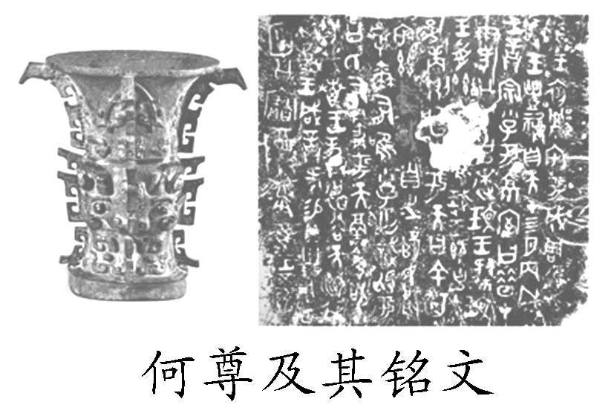 | 1963年出土，内底铸有铭文12行122字，其中提到周武王决定建东都于洛邑，即“宅兹中国”，与《尚书》中《洛诰》《召诰》等文献记载互证，为“中国”一词最早的实物见证
青铜器2 | 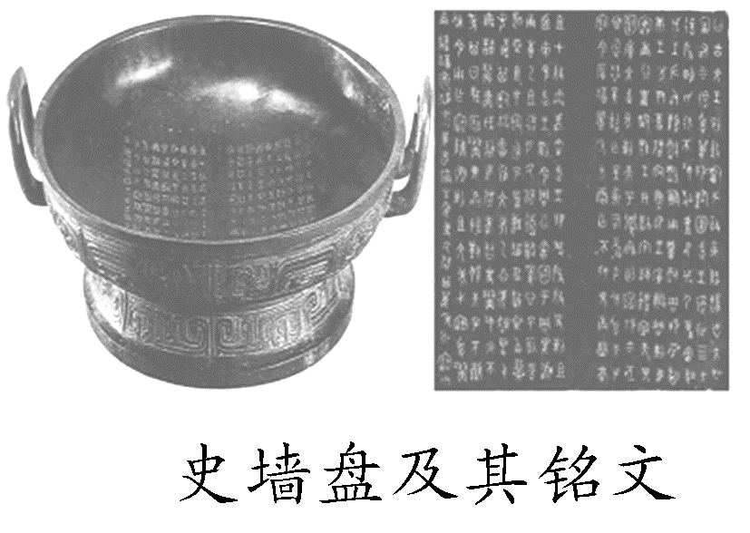 | 1976年出土，器内有铭文18行284字，铭文前段颂扬西周文、武、成、康、昭、穆、共(恭)七代周王的功绩，后段记叙微氏家族高祖、烈祖、乙祖、亚祖、文考和做本盘者自身六代的事迹。史墙盘记述的周王政绩与司马迁《史记·周本纪》中内容非常吻合，关于微氏家族发展史部分内容并不曾见于已知文献
(1)根据材料并结合所学知识，说明何尊、史墙盘及其铭文蕴含的史料价值。(6分)

(2)根据材料并结合所学知识，概括西周青铜器体现的特点。(6分)

(13分)18.阅读材料，完成下列要求。
材料一 殷人尊神，率民以事神，先鬼而后礼，先罚而后赏，尊而不亲。其民之敝，荡而不静，胜而无耻。
——摘编自[西汉]《礼记·表记》
材料二 天视自我民视，天听自我民听。
——摘编自[西周]《尚书·泰誓》
材料三 政之所兴，在顺民心；政之所废，在逆民心。民恶忧劳，我佚乐之；民恶贫贱，我富贵之；民恶危坠，我存安之；民恶灭绝，我生育之。
——摘编自[春秋]《管子·牧民·四顺》
材料四 尽其心者，知其性也。知其性，则知天矣。存其心，养其性，所以事天也。
——摘编自[战国]《孟子·尽心上》
(1)根据材料一，概括商朝社会治理的表现。(3分)

(2)综合上述材料，指出与商代相比，周代以来人们对“天人关系”认识的变化，并分析其原因。(6分)

(3)综合上述材料，简析先秦思想的当代价值。(4分)

